Escola Municipal de Educação Básica Augustinho Marcon.
Catanduvas, novembro de 2020.
Diretora: Tatiana Bittencourt Menegat.
Assessora Técnica Pedagógica: Maristela Apª. Borella Baraúna.
Assessora Técnica Administrativa: Margarete Petter Dutra.
Professora: Jaqueline Demartini.
Disciplina: Inglês
3º ano.

Atividade de Inglês- 3º ano

Catanduvas, November 05th 2020

Today is Thursday
Numbers from 1 to 30 – Números de 1 a 30

Observe os números de 1 a 30 e sua escrita em inglês.

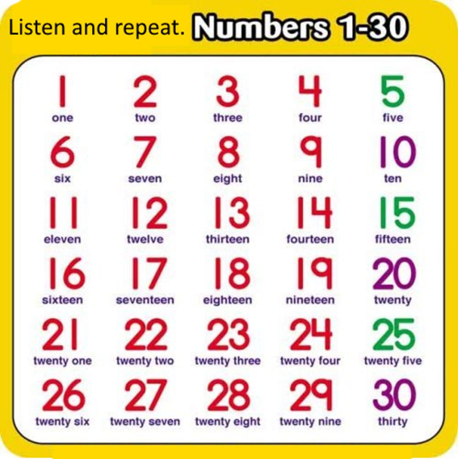

Vamos cantar a música sobre os Numbers – Números!
1 to 30 Learn Number song: https://www.youtube.com/watch?v=W-GSgCD0luI

- ATIVIDADE 1 – Pinte os números de acordo com as frases.
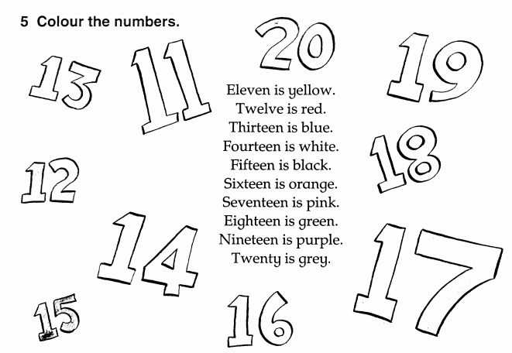

- ATIVIDADE 2 – Ligue os pontos na sequência correta e descubra o meio de transporte secreto.
